
TRABAJO PRACTIVO N°2 DE INFORMATICA
ALUMNO: Isaías Vargas CURSO: 2°A

AÑO: 2024
TEMA: Introducción a la informática Parte 1

PROFE: Andrea Mariela Gómez


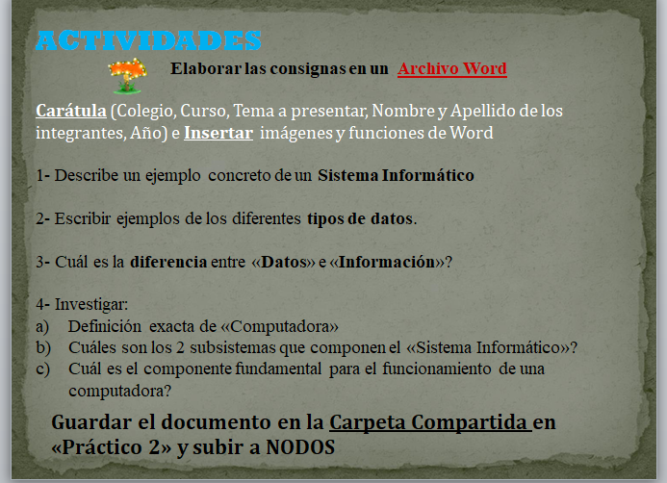

RESPUESTAS:
- Es un sistema que interviene como: Las computadoras, los autos y los sistemas inalámbricos.
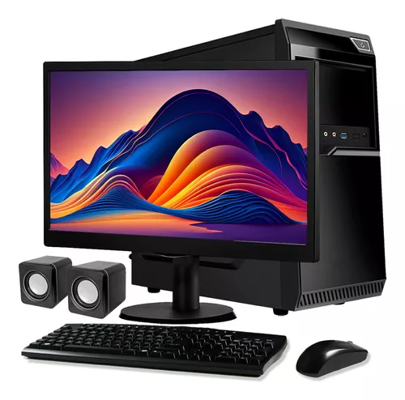

- Ejemplos de tipos de datos:
- Numéricos (Cifras).
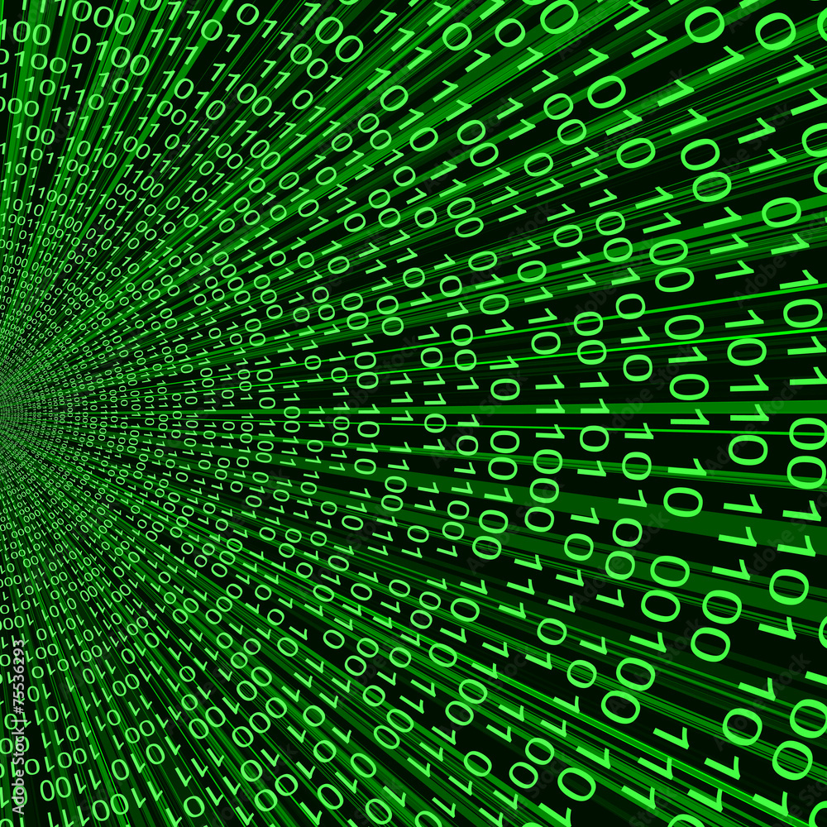Alfabéticos (Letras, palabras).

- Alfanuméricos (letras y números).
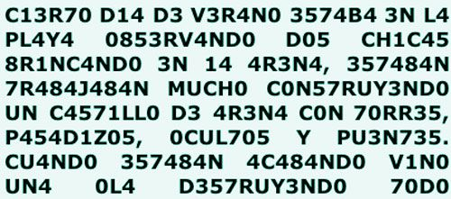
- Audiovisuales (Música, voz, imágenes, video).
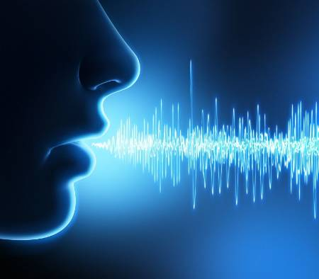
- Físicos (Valores tomados directamente del entorno).


- Datos: Es un término que se refiere a hechos, eventos, transacciones, etc., que han sido registrados. Es la entrada sin procesar de la cual se produce la información.
Información: Se refiere a los datos procesados y comunicados de forma que el receptor pueda entender e interpretarse.
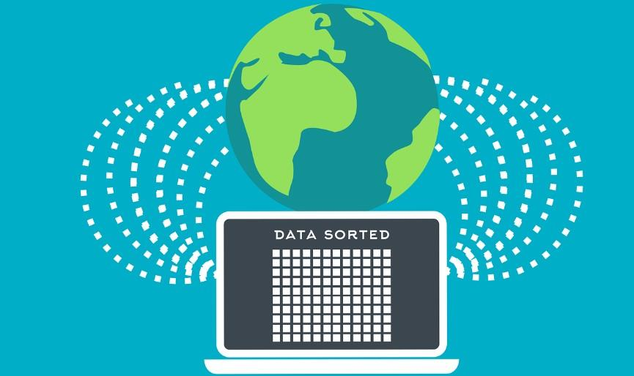
- A) Computadora: Es una máquina o dispositivo físico programable y electrónico, que se utiliza para procesar y almacenar grandes cantidades de información.
Características:
Rapidez: Ejecuta instrucciones en segundos. Eficiencia: Trabaja sin parar.
Precisión: Responde a un conjunto de instrucciones de forma exacta.
Capacidad: Maneja cantidades enormes de información.

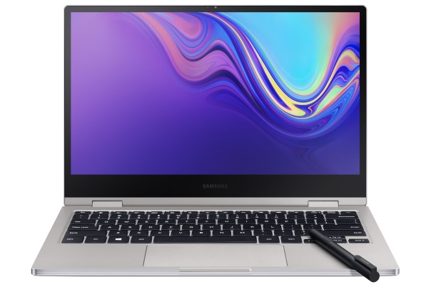
- Hardware y Software son los 2 subsistemas que componen el sistema informático.
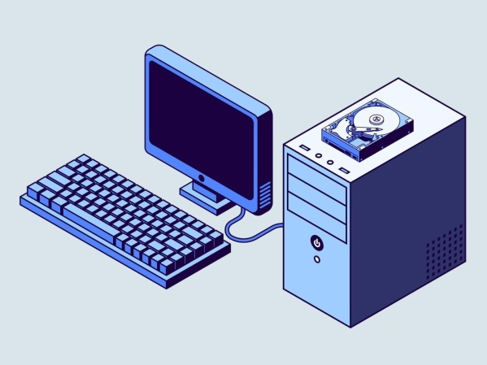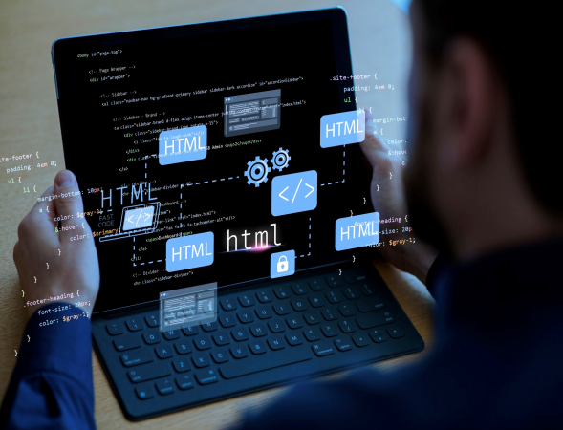
- La Unidad Central de Procesamiento, conocida por las siglas en inglés CPU, es el componente fundamental de la computadora, encargado de interpretar y ejecutar instrucciones y de procesar datos. En computadores modernos, la función de la CPU la realiza uno o más microprocesadores.
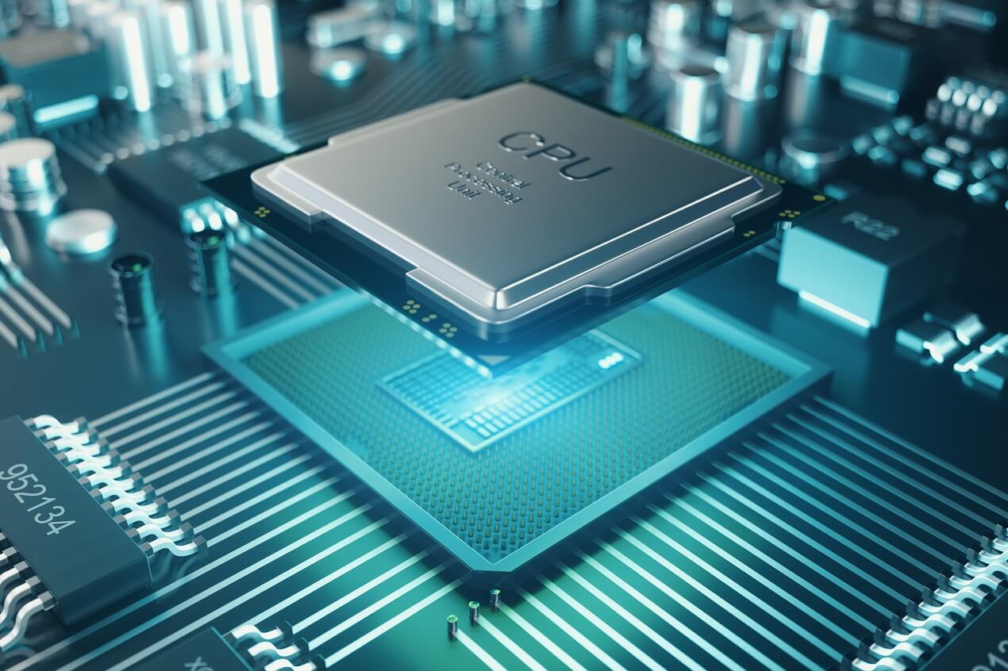
GRACIAS POR LEER Y VER HASTA PRONTO (:


